附件3

江苏省固体（危险）废物
跨省（市）转移实施方案

申请单位： 星恒电源（滁州）有限公司 （公章）

填报日期： 2023.10.10

江苏省环境保护厅制
申请者声明

我代表申请单位郑重承诺：本实施方案所填资料是完整的和真实的。转移的危险废物名称、类别、代码、数量与实际相符。危险废物接受单位具备相应的处置利用能力和污染防治措施。委托有资质单位进行运输并按照制定的运输路线运输，保证转移的废物均到达接收单位进行安全处置处理，对转移过程中可能产生的环境风险提出合理的控制措施，实行跨省（市）转移网上报告，承担转移全过程监控责任。

法人代表签字：
2023年 10月10日

第一部分：拟转移废物基本情况
表1 废物产生情况
废物产生企业概况（企业投产时间、主要经营范围及规模）

星恒电源（滁州）有限公司于2019年5月份开始试生产，主要生产、销售锂离子电池组5Gwh；一期占地343亩，投资￥30亿元。建造一栋原材料仓库、一栋化学品仓库、一栋固废仓库。
产品及产废情况
产品情况 |  |  |  | 产生危险废物情况
产品名称 | 主要成分化学名 |  | 年产量 | 废物名称 |  | 年产生量
锂离子电池组 | 石墨、炭黑、锰酸锂、粘结剂 |  | 5Gwh | NMP废液 |  | 6000吨
表2 与申请转移废物相关的生产工艺
文字描述及工艺流程图

采用冷凝结合水吸收法对NMP废气进行处理回收。能耗低、效率高、运行维护费用低，废气排放浓度可控制在7.5ppm以下，完全符合环保排放标准。

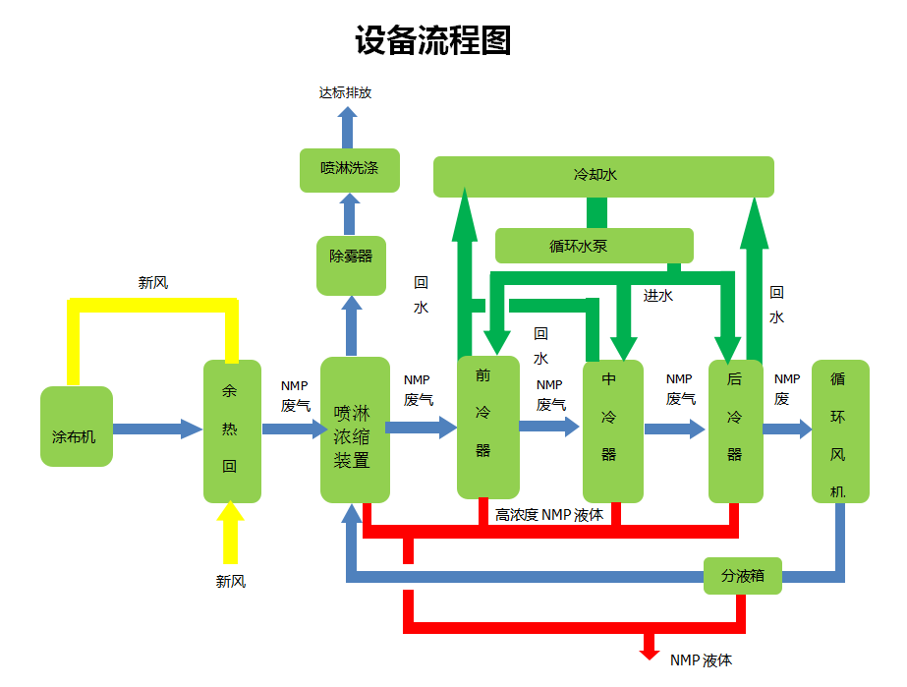

NMP分子和水分子作用，形成水合分子，这个过程还放出少量热。根据这种性质，我们在高要求尾气排放时，选择在冷凝后段加喷淋浓缩装置。水在装置中逆流接触，在填料的表面，液体与气体充分接触，而在液体内与混合气体中的NMP 的浓度为NMP由混合气中向水中扩散提供了动力，NMP 分子能更好的结合进入水中，纯水喷淋洗涤完全吸收NMP成分，符合环保排放标准。

表3 废物组分、特性（详见附件）
废物名称 |  | 主要组分 | 相应比例（%） |  | 危害特性 |  | 形态
NMP废液 |  | NMP | 80% |  | 腐蚀性 □  毒性 ■  易燃性 □  反应性 □  感染性 □ |  | 固态 □  半固态 □  粉末态 □  颗粒态 □  液态 ■
 |  | 水 | 20% |  |  |  | 固态 □  半固态 □  粉末态 □  颗粒态 □  液态 ■
 |  |  |  |  | 腐蚀性 □  毒性 □  易燃性 □  反应性 □  感染性 □ |  | 固态 □  半固态 □  粉末态 □  颗粒态 □  液态 □
 |  |  |  |  | 腐蚀性 □  毒性 □  易燃性 □  反应性 □  感染性 □ |  | 固态 □  半固态 □  粉末态 □  颗粒态 □  液态 □
第二部分：废物包装、运输情况
表1 废物包装情况
序号 | 废物名称 | 包装物（容器）名称 | 材质 | 容积 | 是否有危废标签
1 | NMP废液 | 吨桶 | HDPE | 1000L | 有
2 | NMP废液 | 槽罐车 | 不锈钢 | 30吨 | 有

表2 废物运输情况
运输是否符合交管部门运输相关规定（文字描述）
- 无锡琳睿运输有限公司具备危险废物运输物质。车辆驾驶证、押运员全部持证上岗。
- 在运输前用特定的包装容器进行包装。
- 危险废物专用车辆按照国家标准悬挂危险标识，车辆厢体与驾驶室分离并密闭，厢体底部防危废渗漏。并配合应急器材和安全防护设施。

运输方式： 道路 ■ 铁路 □ 水路 □
运输路线文字描述：（写明途经省、市、县（区），附路线图）

从星恒电源（滁州）有限公司出发，安徽省滁州市南谯区—江苏省南京市浦口区—建邺区—江宁区镇江市句容市—常州市金坛区—金为环保科技（常州）有限公司。
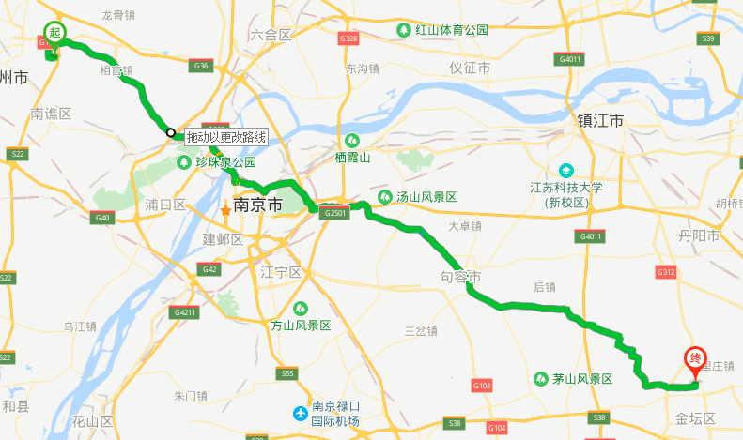

表3 转移的污染防治、安全防护和应急措施
- 运输过程中的污染防治措施以及按照要求配备的相应污染防治设备
1.废物的包装：根据NMP废液的物化性质，使用专用包装袋包装。
2.运输：按照环保、安全的原则，运输NMP废液时，采用专业的危险品运输车辆进行拉运，在运输过程中限定车速在80公里/小时，保持车距，均速行驶，避免急加速、急刹车。
3.运输及押运人员佩戴如下防护用品：皱纹手套、防毒面具、劳保防滑鞋、工作服等，车辆配备防雨布对货物进行遮挡。

- 运输过程中的安全防护措施以及按照要求配备的相应安全防护设备
1、危废采用专用运输车进行运输，车辆两侧设置专用警示标识。车辆厢体与驾驶室分离并密闭，厢体底部防危废渗漏。
2、每辆运送车应指定负责人，对危险运送全部过程负责；从事危险废物运输的司机、押运员全部持证上岗。
3、在运输前应事先做出周密的收运计划，选择经优化的固定运输路线和最佳的废物收运时间，同时安排好运输车经过各路段的时间，尽量避免运输车在交通高峰期路过市区，此外还应是先对各运输路线的路况进行调查，使司机对路况不好的道路，桥段做到心中有数。
4、机动车辆排气管装有有效的隔热和熄灭火星装置，电路系统有切断总电源和隔离火花的装置，运输车辆备有GPS全球定位系统；车况良好，备用轮胎两只，缓冲衬垫材料若干等。

- 运输过程中的应急预案以及按照要求配备的相应应急设备
（一）驾驶员、乘务人员事故应急处理方案
- 立即停车。凡发生道路运输事故，都要立即停车。
- 立即抢救。停车后应首检查有无伤亡人员，如有受伤人员，应立即组织抢救。危险物品泄露时，根据具体情况采取灭火、隔绝、堵漏、拦截、稀释、中和、覆盖、冷却、泄压、转移、收集等施救方法进行抢救：继续滞留现场会造成更大损失或危险失，应及时组织抢救转移，同时应标出事故现场位置。
- 现场保护。肇事车停位，伤亡人员到位，各种碰撞碾压的痕迹，刹车拖痕，血迹及其他散落物品均属保护内容，不得破坏、伪造。如危险化学品泄漏有爆炸、火灾、中毒可能危及安全事，劝导阻止无关人员和车辆进入现场
- 及时报案。在抢救伤员、保护现场的同时，应及时直接或委托他人向当地公安部门和交通主管部门报案，然后向本公司或有关部门报告，交通警察和应急救援人员到达现场后，要服从组织指挥，主动如实地反映情况，积极配合现场勘查和事故分析等工作。
（二）应急预案启动
- 危险废物道路运输企业发生危险废物道路运输事故，企业的主要负责人应当按照本单位制定的应急救援预案，立即组织救援，与前方取得联系，并组织人员赶赴事故现场。
- 道路运输管理机构接到事故报告后，立即按照危险废物道路运输事故应急预案，做好指挥，救援工作，减少事故损失，防止事故蔓延、扩大。
3、当确定危险废物事故不能很快得到有效控制，可能导致严重后果时，立即向省危险废物道路运输事故应急救援领导小组报告，请求上级增援。
（三）现场指挥与控制
- 危险废物道路运输事故应急救援领导机构应组织专业应急救援队员，协同当地地政府组织现场救援。
- 服从应急救援现场指挥，按照现场工作区域划分的事故中心区域、事故波及区域和事故可能影响区域，展开救援工作。
- 及时向现场应急救援指挥部和上级危险废物道路运输事故应急救援领导小组报告现场情况，听取指指导意见。

第三部分 废物处理处置情况
表1 接受单位基本情况
单位名称： 金为环保科技（常州）有限公司
危废经营许可证编号：JSCZ0413OOD044-5 | 有效期：2023年4月至2026年4月
经营核准内容（废物名称、类别、数量）：
处置、利用N-甲基吡咯烷酮（NMP）废液（HW06，900-402-06、900-404-06）25000吨/年。

表2 与接收废物相关的处理处置情况
文字描述及工艺流程图
一次脱水工序：原料缓冲罐内的物料通过进料泵经二级预热至91℃后进入一次脱水塔。一次脱水塔为常压脱水，利用NMP与水的沸点差，进行连续精馏、高效分离，顶部上升的蒸汽经冷凝器T1冷凝后进入回流罐T1，回流罐T1中一部分回流入一次脱水塔进行循环处理，一部分采出，即为蒸馏废水。蒸馏废水经一级预热装置（作为一级预热装置热源）冷却后，再经中冷器T1进一步冷却，进厂内废水处理站。NMP由于沸点较高在塔底积聚，该过程可实现NMP废液中99%的水分采出。
二次脱水工序：经一次脱水塔分离后，一次脱水塔釜底液为NMP及微量的水，通过进料泵T1将其送至二次脱水塔。二次脱水塔为负压蒸馏，利用水在压力较低时沸点较低、易挥发的性质，进行精馏进一步脱除物料中微量的水。顶部上升的蒸汽经冷凝器T2和捕集器T2冷凝后进入回流罐T2，回流罐T2中一部分回流入二次脱水塔进行循环处理，一部分采出进入原料缓冲罐进行循环处理。
精制塔工序：经二次脱水塔分离后，二次脱水塔釜底液为NMP、极少量水（水分含量小于100ppm），通过进料泵T2将其送至精制塔，通过高效精馏分离，在塔顶采出99.8-99.9%(不低于国家标准）含量的NMP成品。顶部上升的蒸汽经冷凝器T3和捕集器T3冷凝后进入回流罐T3，回流罐T3中一部分回流入成品塔进行循环，一部分采出进入成品出界区，即为NMP成品。采出的成品经二级预热装置（作为二级预热装置的热源）冷却后，经中冷器进一步冷却后通过泵送入成品储罐进行贮存。精制塔釜底液溢流至塔釜出料罐1内进行暂存。
间歇精馏工序：当塔釜出料罐1内的物料储存至一定量后，开启进料泵T2，将其送至间歇精馏塔内进行精馏分离。顶部上升的蒸汽经冷凝器T4和捕集器T4冷凝后，液相进入回流比控制器，一部分回流入间歇精馏塔，一部分采出。采出部分经冷却器冷却后，中间馏分进入中间馏分接收罐，最终进原料缓冲罐进行循环处理；产品进入产品接收罐，最终进成品储罐贮存。间歇精馏塔釜底的残渣经间歇釜液出料泵送入塔釜出料罐2后装桶，即为蒸馏残渣，在危废库房暂存后委托有资质单位集中处理。

二、工艺流程图
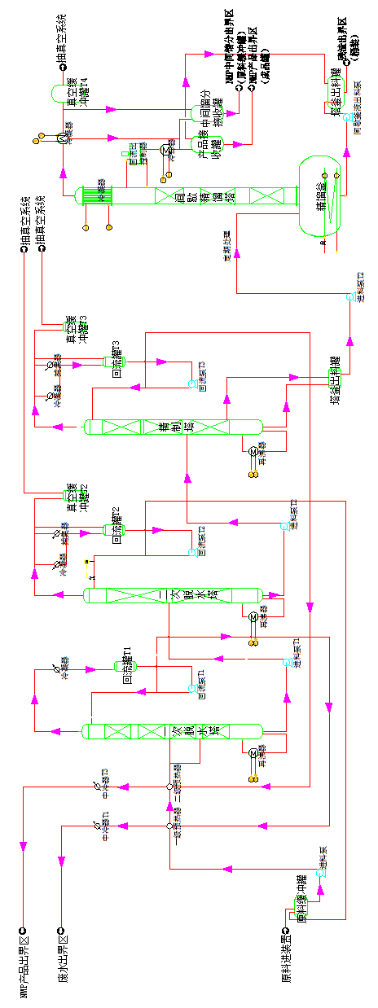

第四部分 2023年度固体（危险）废物跨省转移情况
出厂日期 | 转移批次 | 联单编号 | 废物名称 | 类别/代码 | 转移量（吨） | 运输单位 | 车号 | 接收单位 | 接收日期
2023-02-13 |  | 20233411000981 | NMP废液 | 900-402-06 | 28.98 | 无锡琳睿运输有限公司 | 苏BW509挂 | 金为环保 | 2023-02-13
2023-02-21 |  | 20233411001201 | NMP废液 | 900-402-06 | 28.84 | 无锡琳睿运输有限公司 | 苏BW509挂 | 金为环保 | 2023-02-21
2023-02-23 |  | 20233411001441 | NMP废液 | 900-402-06 | 29.16 | 无锡琳睿运输有限公司 | 苏B99676 | 金为环保 | 2023-02-23
2023-02-28 |  | 20233411001536 | NMP废液 | 900-402-06 | 28.76 | 无锡琳睿运输有限公司 | 苏BW509挂 | 金为环保 | 2023-02-28
2023-03-06 |  | 20233411001710 | NMP废液 | 900-402-06 | 28.88 | 无锡琳睿运输有限公司 | 苏B99676 | 金为环保 | 2023-03-06
2023-03-09 |  | 20233411001771 | NMP废液 | 900-402-06 | 28.56 | 无锡琳睿运输有限公司 | 苏BW509挂 | 金为环保 | 2023-03-09
2023-03-09 |  | 20233411001821 | NMP废液 | 900-402-06 | 29.36 | 无锡琳睿运输有限公司 | 苏BW509挂 | 金为环保 | 2023-03-09
2023-03-13 |  | 20233411001900 | NMP废液 | 900-402-06 | 27.94 | 无锡琳睿运输有限公司 | 苏B99676 | 金为环保 | 2023-03-13
2023-03-16 |  | 20233411002112 | NMP废液 | 900-402-06 | 29.86 | 无锡琳睿运输有限公司 | 苏B99676 | 金为环保 | 2023-03-16
2023-03-21 |  | 20233411002250 | NMP废液 | 900-402-06 | 28.34 | 无锡琳睿运输有限公司 | 苏B99676 | 金为环保 | 2023-03-21
2023-03-23 |  | 20233411002359 | NMP废液 | 900-402-06 | 29.26 | 无锡琳睿运输有限公司 | 苏BW509挂 | 金为环保 | 2023-03-24
2023-03-24 |  | 20233411002418 | NMP废液 | 900-402-06 | 28.88 | 无锡琳睿运输有限公司 | 苏BQ7905 | 金为环保 | 2023-03-24
2023-03-31 |  | 20233411002613 | NMP废液 | 900-402-06 | 28.7 | 无锡琳睿运输有限公司 | 苏BQ1992 | 金为环保 | 2023-03-31
2023-04-01 |  | 20233411002803 | NMP废液 | 900-402-06 | 28.98 | 无锡琳睿运输有限公司 | 苏B99676 | 金为环保 | 2023-04-01
2023-04-06 |  | 20233411002906 | NMP废液 | 900-402-06 | 29.02 | 无锡琳睿运输有限公司 | 苏B99676 | 金为环保 | 2023-04-06
2023-04-06 |  | 20233411002963 | NMP废液 | 900-402-06 | 28.82 | 无锡琳睿运输有限公司 | 苏B99676 | 金为环保 | 2023-04-06
2023-04-11 |  | 20233411003117 | NMP废液 | 900-402-06 | 27.92 | 无锡琳睿运输有限公司 | 苏BQ1992 | 金为环保 | 2023-04-11
2023-04-12 |  | 20233411003154 | NMP废液 | 900-402-06 | 27.92 | 无锡琳睿运输有限公司 | 苏BW509挂 | 金为环保 | 2023-04-12
2023-04-14 |  | 20233411003279 | NMP废液 | 900-402-06 | 28.14 | 无锡琳睿运输有限公司 | 苏BQ1992 | 金为环保 | 2023-04-14
2023-04-17 |  | 20233411003483 | NMP废液 | 900-402-06 | 27.54 | 无锡琳睿运输有限公司 | 苏BW509挂 | 金为环保 | 2023-04-18
2023-04-18 |  | 20233411003525 | NMP废液 | 900-402-06 | 27.96 | 无锡琳睿运输有限公司 | 苏B99676 | 金为环保 | 2023-04-19
2023-04-23 |  | 20233411003692 | NMP废液 | 900-402-06 | 27.56 | 无锡琳睿运输有限公司 | 苏BW509挂 | 金为环保 | 2023-04-23
2023-04-26 |  | 20233411003889 | NMP废液 | 900-402-06 | 28.02 | 无锡琳睿运输有限公司 | 苏BW509挂 | 金为环保 | 2023-04-27
2023-05-10 |  | 20233411004331 | NMP废液 | 900-402-06 | 27.98 | 无锡琳睿运输有限公司 | 苏B99676 | 金为环保 | 2023-05-11
2023-05-11 |  | 20233411004418 | NMP废液 | 900-402-06 | 27.88 | 无锡琳睿运输有限公司 | 苏B99676 | 金为环保 | 2月28日
2023-05-12 |  | 20233411004569 | NMP废液 | 900-402-06 | 29.46 | 无锡琳睿运输有限公司 | 苏B99676 | 金为环保 | 2023-05-11
2023-05-16 |  | 20233411004709 | NMP废液 | 900-402-06 | 28.32 | 无锡琳睿运输有限公司 | 苏B99676 | 金为环保 | 2023-05-12
2023-05-17 |  | 20233411004773 | NMP废液 | 900-402-06 | 29.54 | 无锡琳睿运输有限公司 | 苏BW509挂 | 金为环保 | 2023-05-17
2023-05-20 |  | 20233411004881 | NMP废液 | 900-402-06 | 28.78 | 无锡琳睿运输有限公司 | 苏B99676 | 金为环保 | 2023-05-18
2023-05-21 |  | 20233411004919 | NMP废液 | 900-402-06 | 28.36 | 无锡琳睿运输有限公司 | 苏B99676 | 金为环保 | 2023-05-20
2023-05-25 |  | 20233411005092 | NMP废液 | 900-402-06 | 28.4 | 无锡琳睿运输有限公司 | 苏BW509挂 | 金为环保 | 2023-05-22
2023-05-25 |  | 20233411005136 | NMP废液 | 900-402-06 | 28.76 | 无锡琳睿运输有限公司 | 苏B99676 | 金为环保 | 2023-05-25
2023-05-27 |  | 20233411005201 | NMP废液 | 900-402-06 | 29.3 | 无锡琳睿运输有限公司 | 苏B99676 | 金为环保 | 2023-05-26
2023-05-31 |  | 20233411005352 | NMP废液 | 900-402-06 | 28.32 | 无锡琳睿运输有限公司 | 苏B99676 | 金为环保 | 2023-05-28
2023-06-02 |  | 20233411005396 | NMP废液 | 900-402-06 | 28.98 | 无锡琳睿运输有限公司 | 苏B99676 | 金为环保 | 2023-05-31
2023-06-02 |  | 20233411005445 | NMP废液 | 900-402-06 | 15.42 | 无锡琳睿运输有限公司 | 苏BQ3005 | 金为环保 | 2023-06-02
2023-06-05 |  | 20233411005507 | NMP废液 | 900-402-06 | 28.94 | 无锡琳睿运输有限公司 | 苏B99676 | 金为环保 | 2023-06-05
2023-06-06 |  | 20233411005550 | NMP废液 | 900-402-06 | 29.32 | 无锡琳睿运输有限公司 | 苏B99676 | 金为环保 | 2023-06-07
2023-06-07 |  | 20233411005613 | NMP废液 | 900-402-06 | 28.92 | 无锡琳睿运输有限公司 | 苏B99676 | 金为环保 | 2023-06-08
2023-06-12 |  | 20233411005761 | NMP废液 | 900-402-06 | 28.8 | 无锡琳睿运输有限公司 | 苏BW509挂 | 金为环保 | 2023-06-12
2023-06-13 |  | 20233411005800 | NMP废液 | 900-402-06 | 28.46 | 无锡琳睿运输有限公司 | 苏BW509挂 | 金为环保 | 2023-06-13
2023-06-14 |  | 20233411005872 | NMP废液 | 900-402-06 | 29.3 | 无锡琳睿运输有限公司 | 苏B99676 | 金为环保 | 2023-06-15
2023-06-17 |  | 20233411005961 | NMP废液 | 900-402-06 | 28.68 | 无锡琳睿运输有限公司 | 苏B99676 | 金为环保 | 2023-06-17
2023-06-19 |  | 20233411006037 | NMP废液 | 900-402-06 | 28.58 | 无锡琳睿运输有限公司 | 苏BW509挂 | 金为环保 | 2023-06-20
2023-06-21 |  | 20233411006126 | NMP废液 | 900-402-06 | 28.86 | 无锡琳睿运输有限公司 | 苏B99676 | 金为环保 | 2023-06-22
2023-06-25 |  | 20233411006285 | NMP废液 | 900-402-06 | 28.96 | 无锡琳睿运输有限公司 | 苏B99676 | 金为环保 | 2023-06-26
2023-06-26 |  | 20233411006322 | NMP废液 | 900-402-06 | 28.76 | 无锡琳睿运输有限公司 | 苏B99676 | 金为环保 | 2023-06-26
2023-06-26 |  | 20233411006339 | NMP废液 | 900-402-06 | 28.76 | 无锡琳睿运输有限公司 | 苏B99676 | 金为环保 | 2023-06-26
2023-06-26 |  | 20233411006353 | NMP废液 | 900-402-06 | 29.2 | 无锡琳睿运输有限公司 | 苏BW509挂 | 金为环保 | 2023-06-27
2023-06-27 |  | 20233411006468 | NMP废液 | 900-402-06 | 28.48 | 无锡琳睿运输有限公司 | 苏B99676 | 金为环保 | 2023-06-28
2023-06-28 |  | 20233411006489 | NMP废液 | 900-402-06 | 14.78 | 无锡琳睿运输有限公司 | 苏BQ3020 | 金为环保 | 2023-06-29
2023-06-28 |  | 20233411006515 | NMP废液 | 900-402-06 | 15.66 | 无锡琳睿运输有限公司 | 苏BQ3005 | 金为环保 | 2023-06-29
2023-06-28 |  | 20233411006518 | NMP废液 | 900-402-06 | 22.3 | 无锡琳睿运输有限公司 | 苏B99676 | 金为环保 | 2023-06-29
2023-06-29 |  | 20233411006534 | NMP废液 | 900-402-06 | 15.16 | 无锡琳睿运输有限公司 | 苏BQ3005 | 金为环保 | 2023-06-29
2023-07-04 |  | 20233411006715 | NMP废液 | 900-402-06 | 28.96 | 无锡琳睿运输有限公司 | 苏BW509挂 | 金为环保 | 2023-07-05
2023-07-05 |  | 20233411006763 | NMP废液 | 900-402-06 | 28.8 | 无锡琳睿运输有限公司 | 苏BW509挂 | 金为环保 | 2023-07-05
2023-07-06 |  | 20233411006848 | NMP废液 | 900-402-06 | 28.58 | 无锡琳睿运输有限公司 | 苏BW509挂 | 金为环保 | 2023-07-07
2023-07-07 |  | 20233411006907 | NMP废液 | 900-402-06 | 29.7 | 无锡琳睿运输有限公司 | 苏B99676 | 金为环保 | 2023-07-08
2023-07-08 |  | 20233411006928 | NMP废液 | 900-402-06 | 28.36 | 无锡琳睿运输有限公司 | 苏B99676 | 金为环保 | 2023-07-09
2023-07-10 |  | 20233411006941 | NMP废液 | 900-402-06 | 29.2 | 无锡琳睿运输有限公司 | 苏B99676 | 金为环保 | 2023-07-10
2023-07-11 |  | 20233411007037 | NMP废液 | 900-402-06 | 28.96 | 无锡琳睿运输有限公司 | 苏BW509挂 | 金为环保 | 2023-07-12
2023-07-12 |  | 20233411007087 | NMP废液 | 900-402-06 | 28.74 | 无锡琳睿运输有限公司 | 苏BW509挂 | 金为环保 | 2023-07-13
2023-07-14 |  | 20233411007309 | NMP废液 | 900-402-06 | 28.3 | 无锡琳睿运输有限公司 | 苏BW509挂 | 金为环保 | 2023-07-16
2023-07-17 |  | 20233411007386 | NMP废液 | 900-402-06 | 28.94 | 无锡琳睿运输有限公司 | 苏BQ1992 | 金为环保 | 2023-07-17
2023-07-17 |  | 20233411007389 | NMP废液 | 900-402-06 | 28.72 | 无锡琳睿运输有限公司 | 苏B99676 | 金为环保 | 2023-07-18
2023-07-19 |  | 20233411007445 | NMP废液 | 900-402-06 | 28.68 | 无锡琳睿运输有限公司 | 苏B99676 | 金为环保 | 2023-07-19
2023-07-19 |  | 20233411007502 | NMP废液 | 900-402-06 | 28.68 | 无锡琳睿运输有限公司 | 苏B99676 | 金为环保 | 2023-07-20
2023-07-21 |  | 20233411007542 | NMP废液 | 900-402-06 | 29.64 | 无锡琳睿运输有限公司 | 苏BW509挂 | 金为环保 | 2023-07-22
2023-07-22 |  | 20233411007600 | NMP废液 | 900-402-06 | 28.5 | 无锡琳睿运输有限公司 | 苏BW509挂 | 金为环保 | 2023-07-24
2023-07-24 |  | 20233411007672 | NMP废液 | 900-402-06 | 29.08 | 无锡琳睿运输有限公司 | 苏BW509挂 | 金为环保 | 2023-07-25
2023-07-24 |  | 20233411007673 | NMP废液 | 900-402-06 | 29.04 | 无锡琳睿运输有限公司 | 苏B99676 | 金为环保 | 2023-07-25
2023-07-25 |  | 20233411007705 | NMP废液 | 900-402-06 | 28.44 | 无锡琳睿运输有限公司 | 苏BW509挂 | 金为环保 | 2023-07-25
2023-07-26 |  | 20233411007769 | NMP废液 | 900-402-06 | 29.04 | 无锡琳睿运输有限公司 | 苏BW509挂 | 金为环保 | 2023-07-27
2023-07-27 |  | 20233411007808 | NMP废液 | 900-402-06 | 28.4 | 无锡琳睿运输有限公司 | 苏BW509挂 | 金为环保 | 2023-07-28
2023-07-31 |  | 20233411007880 | NMP废液 | 900-402-06 | 28.78 | 无锡琳睿运输有限公司 | 苏BW509挂 | 金为环保 | 2023-07-31
2023-08-01 |  | 20233411007917 | NMP废液 | 900-402-06 | 28.28 | 无锡琳睿运输有限公司 | 苏BW509挂 | 金为环保 | 2023-08-01
2023-08-02 |  | 20233411007970 | NMP废液 | 900-402-06 | 28.68 | 无锡琳睿运输有限公司 | 苏BW509挂 | 金为环保 | 2023-08-02
2023-08-02 |  | 20233411008015 | NMP废液 | 900-402-06 | 28.8 | 无锡琳睿运输有限公司 | 苏BW509挂 | 金为环保 | 2023-08-03
2023-08-03 |  | 20233411008057 | NMP废液 | 900-402-06 | 25.72 | 无锡琳睿运输有限公司 | 苏B99676 | 金为环保 | 2023-08-04
2023-08-06 |  | 20233411008165 | NMP废液 | 900-402-06 | 28.46 | 无锡琳睿运输有限公司 | 苏BW509挂 | 金为环保 | 2023-08-07
2023-08-06 |  | 20233411008172 | NMP废液 | 900-402-06 | 28.66 | 无锡琳睿运输有限公司 | 苏BW509挂 | 金为环保 | 2023-08-07
2023-08-08 |  | 20233411008230 | NMP废液 | 900-402-06 | 28.56 | 无锡琳睿运输有限公司 | 苏BQ7905 | 金为环保 | 2023-08-09
2023-08-09 |  | 20233411008257 | NMP废液 | 900-402-06 | 28.6 | 无锡琳睿运输有限公司 | 苏BW509挂 | 金为环保 | 2023-08-09
2023-08-10 |  | 20233411008337 | NMP废液 | 900-402-06 | 28.84 | 无锡琳睿运输有限公司 | 苏B99676 | 金为环保 | 2023-08-10
2023-08-12 |  | 20233411008453 | NMP废液 | 900-402-06 | 29 | 无锡琳睿运输有限公司 | 苏B99676 | 金为环保 | 2023-08-12
2023-08-14 |  | 20233411008574 | NMP废液 | 900-402-06 | 28.64 | 无锡琳睿运输有限公司 | 苏B99676 | 金为环保 | 2023-08-14
2023-08-15 |  | 20233411008638 | NMP废液 | 900-402-06 | 28.16 | 无锡琳睿运输有限公司 | 苏BQ7905 | 金为环保 | 2023-08-15
2023-08-15 |  | 20233411008642 | NMP废液 | 900-402-06 | 29.54 | 无锡琳睿运输有限公司 | 苏BQ1992 | 金为环保 | 2023-08-15
2023-08-16 |  | 20233411008698 | NMP废液 | 900-402-06 | 28.78 | 无锡琳睿运输有限公司 | 苏BQ1992 | 金为环保 | 2023-08-17
2023-08-17 |  | 20233411008753 | NMP废液 | 900-402-06 | 28.58 | 无锡琳睿运输有限公司 | 苏BQ1992 | 金为环保 | 2023-08-17
2023-08-18 |  | 20233411008794 | NMP废液 | 900-402-06 | 28.82 | 无锡琳睿运输有限公司 | 苏B99676 | 金为环保 | 2023-08-18
2023-08-18 |  | 20233411008834 | NMP废液 | 900-402-06 | 28.7 | 无锡琳睿运输有限公司 | 苏B99676 | 金为环保 | 2023-08-19
2023-08-19 |  | 20233411008867 | NMP废液 | 900-402-06 | 29.12 | 无锡琳睿运输有限公司 | 苏B99676 | 金为环保 | 2023-08-20
2023-08-21 |  | 20233411008882 | NMP废液 | 900-402-06 | 28.52 | 无锡琳睿运输有限公司 | 苏BQ1992 | 金为环保 | 2023-08-21
2023-08-21 |  | 20233411008921 | NMP废液 | 900-402-06 | 29.6 | 无锡琳睿运输有限公司 | 苏BQ1992 | 金为环保 | 2023-08-22
2023-08-23 |  | 20233411008956 | NMP废液 | 900-402-06 | 28.18 | 无锡琳睿运输有限公司 | 苏BQ1992 | 金为环保 | 2023-08-23
2023-08-28 |  | 20233411009091 | NMP废液 | 900-402-06 | 29.18 | 无锡琳睿运输有限公司 | 苏B99676 | 金为环保 | 2023-08-28
2023-08-28 |  | 20233411009168 | NMP废液 | 900-402-06 | 28.56 | 无锡琳睿运输有限公司 | 苏BQ1992 | 金为环保 | 2023-08-28
2023-08-29 |  | 20233411009201 | NMP废液 | 900-402-06 | 29.34 | 无锡琳睿运输有限公司 | 苏BQ1992 | 金为环保 | 2023-08-29
2023-08-29 |  | 20233411009272 | NMP废液 | 900-402-06 | 28.5 | 无锡琳睿运输有限公司 | 苏BQ1992 | 金为环保 | 2023-08-30
2023-09-01 |  | 20233411009365 | NMP废液 | 900-402-06 | 28.06 | 无锡琳睿运输有限公司 | 苏B99676 | 金为环保 | 2023-09-01
2023-09-04 |  | 20233411009457 | NMP废液 | 900-402-06 | 28.68 | 无锡琳睿运输有限公司 | 苏B99676 | 金为环保 | 2023-09-04
2023-09-14 |  | 20233411009970 | NMP废液 | 900-402-06 | 28.26 | 无锡琳睿运输有限公司 | 苏BQ1992 | 金为环保 | 2023-09-14
2023-09-15 |  | 20233411010024 | NMP废液 | 900-402-06 | 28.42 | 无锡琳睿运输有限公司 | 苏B99676 | 金为环保 | 2023-09-15
2023-09-20 |  | 20233411010222 | NMP废液 | 900-402-06 | 27.56 | 无锡琳睿运输有限公司 | 苏B99676 | 金为环保 | 2023-09-20
2023-09-20 |  | 20233411010228 | NMP废液 | 900-402-06 | 28.32 | 无锡琳睿运输有限公司 | 苏BQ1992 | 金为环保 | 2023-09-20
2023-09-22 |  | 20233411010348 | NMP废液 | 900-402-06 | 28.78 | 无锡琳睿运输有限公司 | 苏BQ1992 | 金为环保 | 2023-09-22
2023-09-25 |  | 20233411010462 | NMP废液 | 900-402-06 | 28.98 | 无锡琳睿运输有限公司 | 苏BQ1992 | 金为环保 | 2023-09-25
2023-10-08 |  | 20233411010986 | NMP废液 | 900-402-06 | 16.22 | 无锡琳睿运输有限公司 | 苏BX3787 | 金为环保 | 2023-10-09
2023-10-10 |  | 20233411011097 | NMP废液 | 900-402-06 | 29.48 | 无锡琳睿运输有限公司 | 苏B99676 | 金为环保 | 2023-10-11
总计 |  |  |  |  | 3082.94
注：每种废物请填写合计量 首次申请不需填写

